АНАЛИТИЧЕСКАЯ СПРАВКА
ПО РЕЗУЛЬТАТАМ АНКЕТИРОВАНИЯ

В анкетировании приняли участие: 423 родителей .
Форма проведения: групповая, дистанционная
Дата проведения: 09.01.2024г.

На первый вопрос: Мой ребенок из класса? Ответили:
Классы:
- 47 человек – 11,1%
- 59 человек – 13,9 %
- 92 человек- 21,7%
- 32 человек – 7,6%
- 56 человек-13,2%
- 23 человека -5,4
- 14 человек – 3,3%
- 29 человека – 6,9%
- 59 человек- 13,9%
- 0
- 12 человек-2,8%
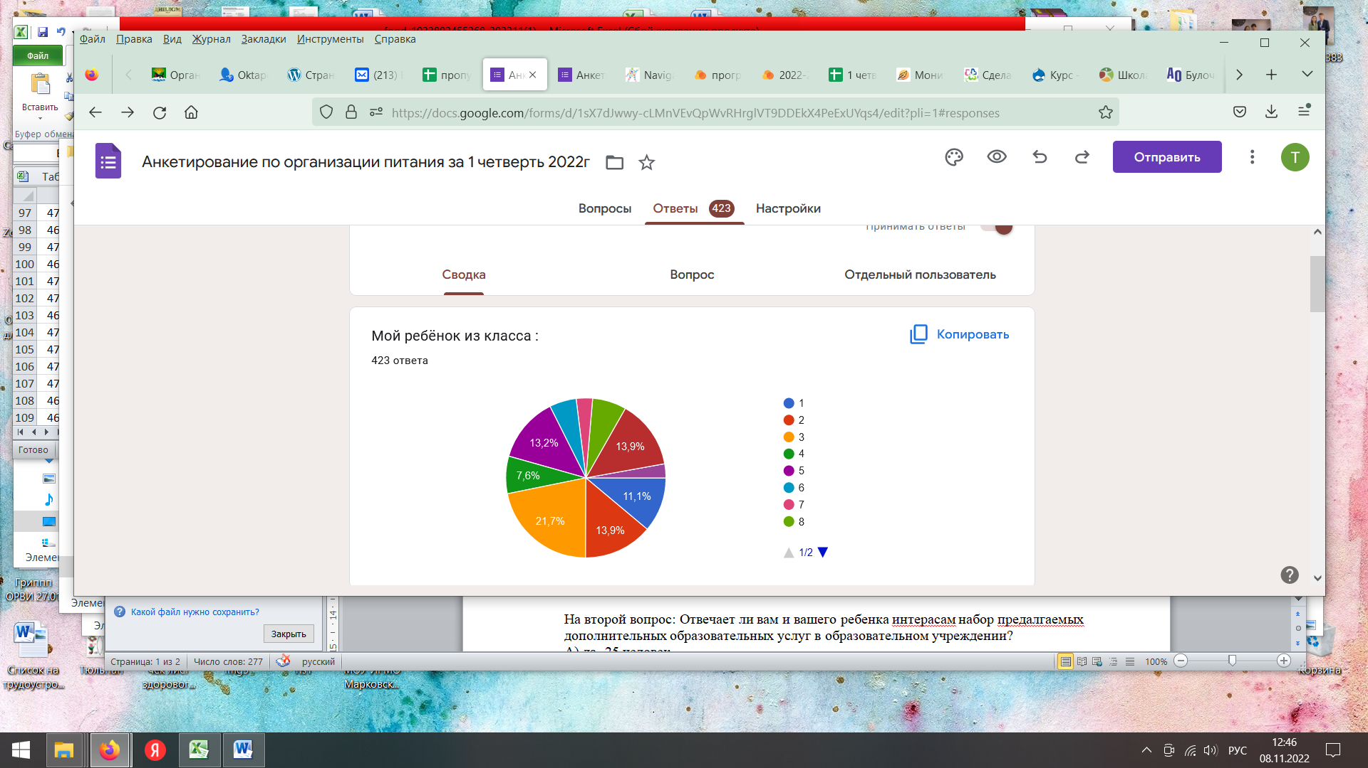
Все родители были проинформированы администрацией школы о проведении анкетирования по организации питания в школе.

На второй вопрос: Наедается ли Ваш ребенок в школе?
А) да -319 человека (75,4%)
Б) нет-104 человека (24,6)
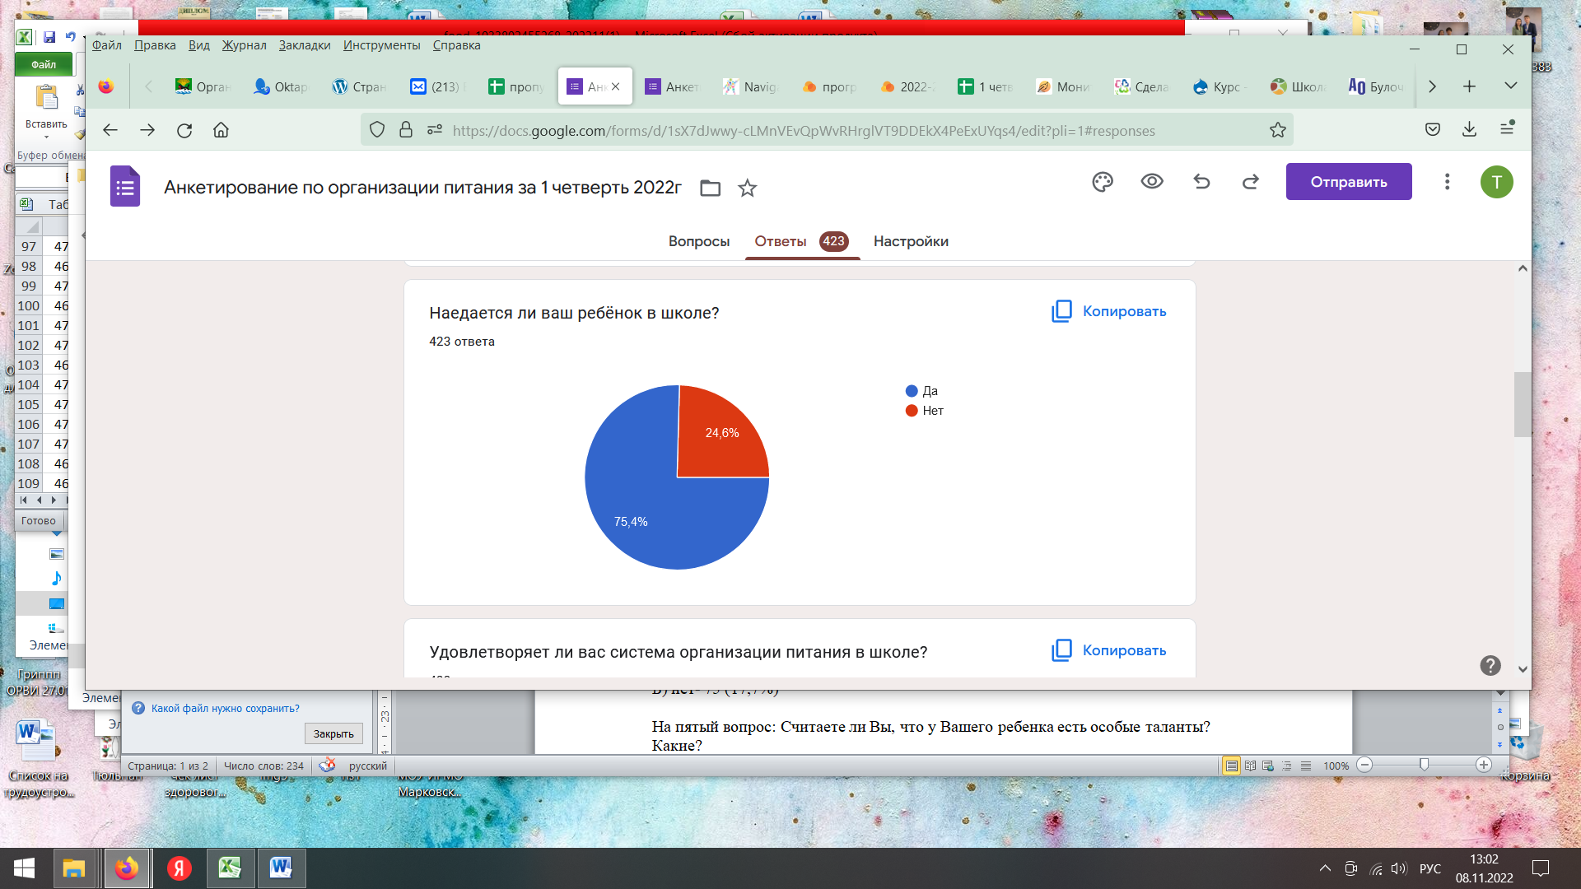

На третий вопрос: Удовлетворяет ли вас система организации питания в школе?
А) да -338 (79,9%)
Б) нет- 85 (20,1%)

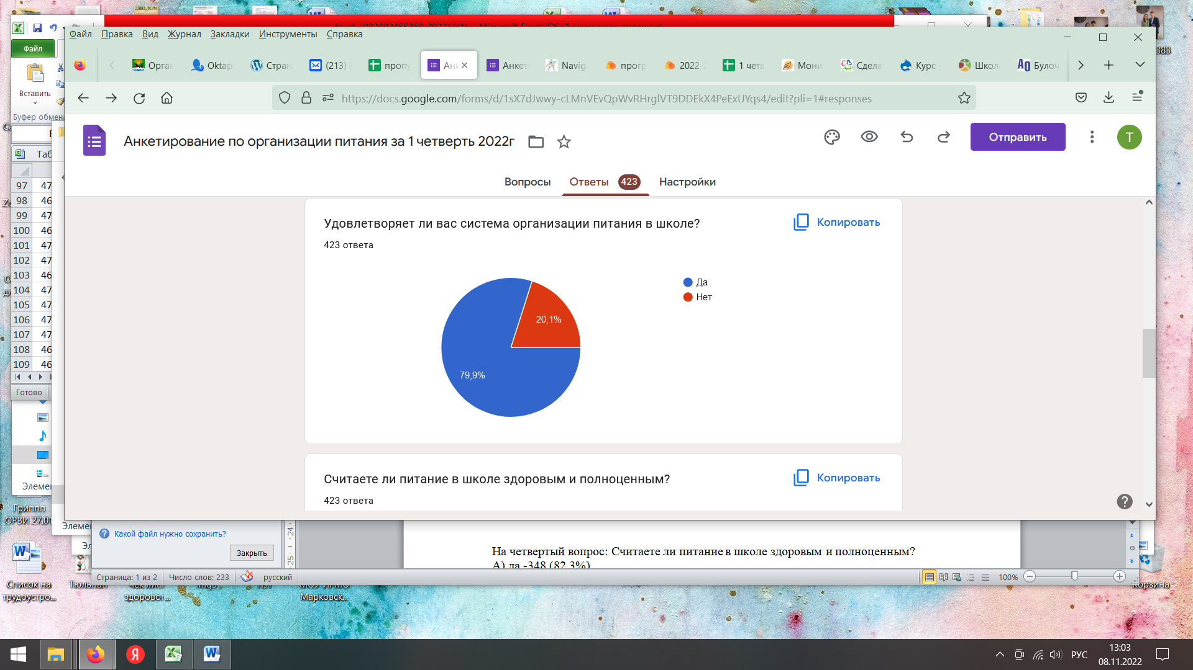

На четвертый вопрос: Считаете ли питание в школе здоровым и полноценным?
А) да -348 (82,3%)
Б) нет- 75 (17,7%)
По данным результатам наблюдаем положительную динамику
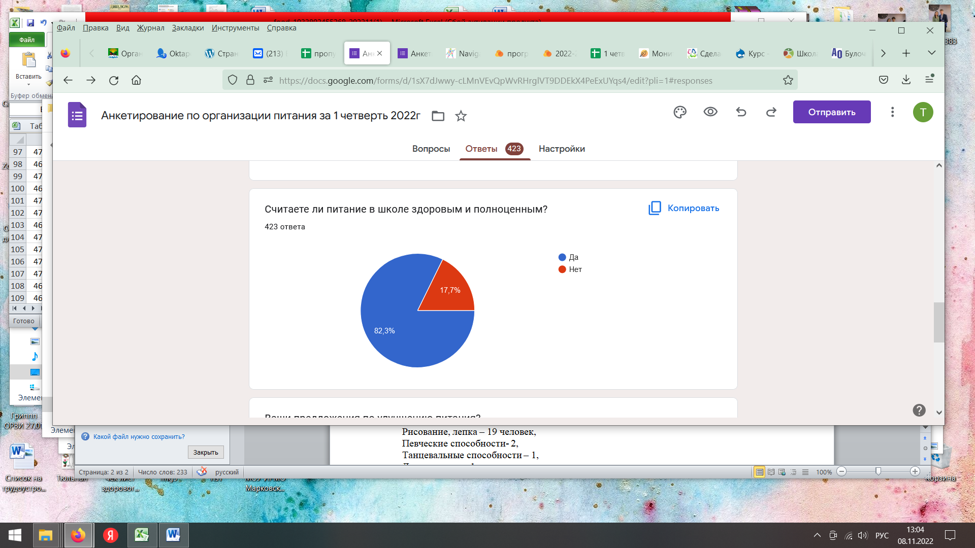
На пятый вопрос: Ваши предложения по улучшению питания?

Большинство ответов участников, имело положительный характер.

В ходе анкетирования участвовало 423 родителей, тем самым число значительно увеличилось на 163 человек по сравнению от ранее проведенного 18.09.2021г. Все опрошенные заполняли анкету в онлайн форме в связи с эпидемиологической ситуацией, что сохранили и обезопасили здоровья родителей обучающихся. Анкетирование проводилось 28.10.2022года в количестве 423 человек.
По данным результатам мы выявили, что данная форма в большей степени заинтересовала и активизировала родителей, из этого следует, что нужно основательно подойти к следующей форме анкетирования. В предыдущем проведении, мы выявили, что некоторым обучающимся не удовлетворяет питание в школе, исходя, из новых данных мы можем обосновать об улучшении ситуации на 20%. В свою очередь было также много запросов об увеличении продолжительности времени на питание, на основе актуальных результатов, заявляем, что в этом нет необходимости. Присутствовали запросы о замене приема пищи, такое не допускается в СанПиН
В результате анкетирования можно сделать вывод, что большая часть опрошенных не имеет никаких претензий или отрицательных отзывов по организации питания для обучающихся МОУ ИРМО «Марковской СОШ»
Для успешной организации питания в Марковской СОШ, социальный педагог по организации питания, директор школы и директор столовой, поставят цель для улучшения уровня питания.

09.01.2024г.

